Globalisierung – Chance oder Risiko?

- Erörtern Sie mit Hilfe der Materialien M1 bis M5 und Ihres Vorwissens Chancen und Risiken der Globalisierung.

M1 – Infobox – Globalisierung, Welthandel, internationale Arbeitsteilung

Globalisierung:
Globalisierung ist der Prozess der weltweiten Verflechtungen der Staaten der Erde untereinander. Gefördert wird Globalisierung durch moderne Transport- und Kommunikationsmittel. Der Begriff wird häufig in Bezug auf Wirtschaftsbeziehungen verwendet. Konzerne wachsen, verbunden durch globale Daten- und Finanzströme zu multinationalen Wirtschaftseinheiten.
(abgeändert nach Diercke Geographie Basisband, S. 136)

Welthandel:
Gesamtheit der Güter-, Dienstleistungs- und Finanztransfers zwischen den Staaten der Erde; Summe des Außenhandels.
(https://www.spektrum.de/lexikon/geographie/welthandel/8943)

Internationale Arbeitsteilung:
Grenzüberschreitende Aufteilung von Produktionsaktivitäten auf bestimmte Länder oder Ländergruppen. Dabei wird zwischen der klassischen und der neuen internationalen Arbeitsteilung unterschieden. Die klassische internationale Arbeitsteilung ist die Aufteilung der Welt nach Rohstofflieferanten und Konsumgüterproduzenten: Ärmere, schwach industrialisierte Länder exportieren vornehmlich Rohstoffe (z. B. Erdöl aus Nigeria, Bananen aus Honduras) und reichere Industrieländer stellen veredelte Produkte mit entsprechend höherem Mehrwert (z. B. Maschinen, Medikamente) her. Im Laufe der Zeit wurde eine funktionale Arbeitsteilung zwischen räumlich getrennten Unternehmenseinheiten möglich. Viele Unternehmen haben so mittlerweile ein weltumspannendes Produktionssystem geschaffen, was sich im Zuge von Outsourcing (Auslagerungen) und Global Sourcing (weltweite Bezugsquellen von Vor- und Zwischenprodukten) territorial weiter ausdifferenziert. Montage-Zweigwerke werden bevorzugt in Regionen mit einem großen Potenzial ungelernter Arbeitskräfte, geringem Lohnniveau und anderen Kostenvorteilen angesiedelt. Forschungszweigwerke dagegen in Regionen mit einem großen Potenzial an hochqualifizierten Arbeitskräften, Ballungsvorteilen, bedeutenden Forschungseinrichtungen und hochwertigen Lebensbedingungen. Durch diese räumlich-funktionale Arbeitsteilung, so die Vertreter dieser Sichtweise, ist eine Effizienzsteigerung innerhalb der Produktionsabläufe möglich.
(abgeändert nach https://www.klett.de/alias/1018573)

Kommunikationstechnologie:
Systeme, die der Kommunikation zwischen Einzelnen oder Gruppen dienen, die sich räumlich entfernt voneinander befinden (z. B. Telefon, E-Mail, Mobilfunk, Internet).

M2 – Kommunikation – „Vernetzte Welt“

(https://www.bpb.de/nachschlagen/zahlen-und-fakten/globalisierung/52518/information-und-kommunikation, 15.02.2021)

M3 – Ökonomie – „Weltbinnenmarkt“

(https://www.bpb.de/nachschlagen/zahlen-und-fakten/globalisierung/52543/entwicklung-des-warenhandels, 15.02.2021)

M4 – Biokapazität und ökologischer Fußabdruck

(https://www.bpb.de/nachschlagen/zahlen-und-fakten/globalisierung/255298/oekologischer-fussabdruck-und-biokapazitaet, 15.02.2021)

(https://www.bpb.de/nachschlagen/zahlen-und-fakten/globalisierung/255298/oekologischer-fussabdruck-und-biokapazitaet, 15.02.2021)

M5 – Dimensionen der Globalisierung

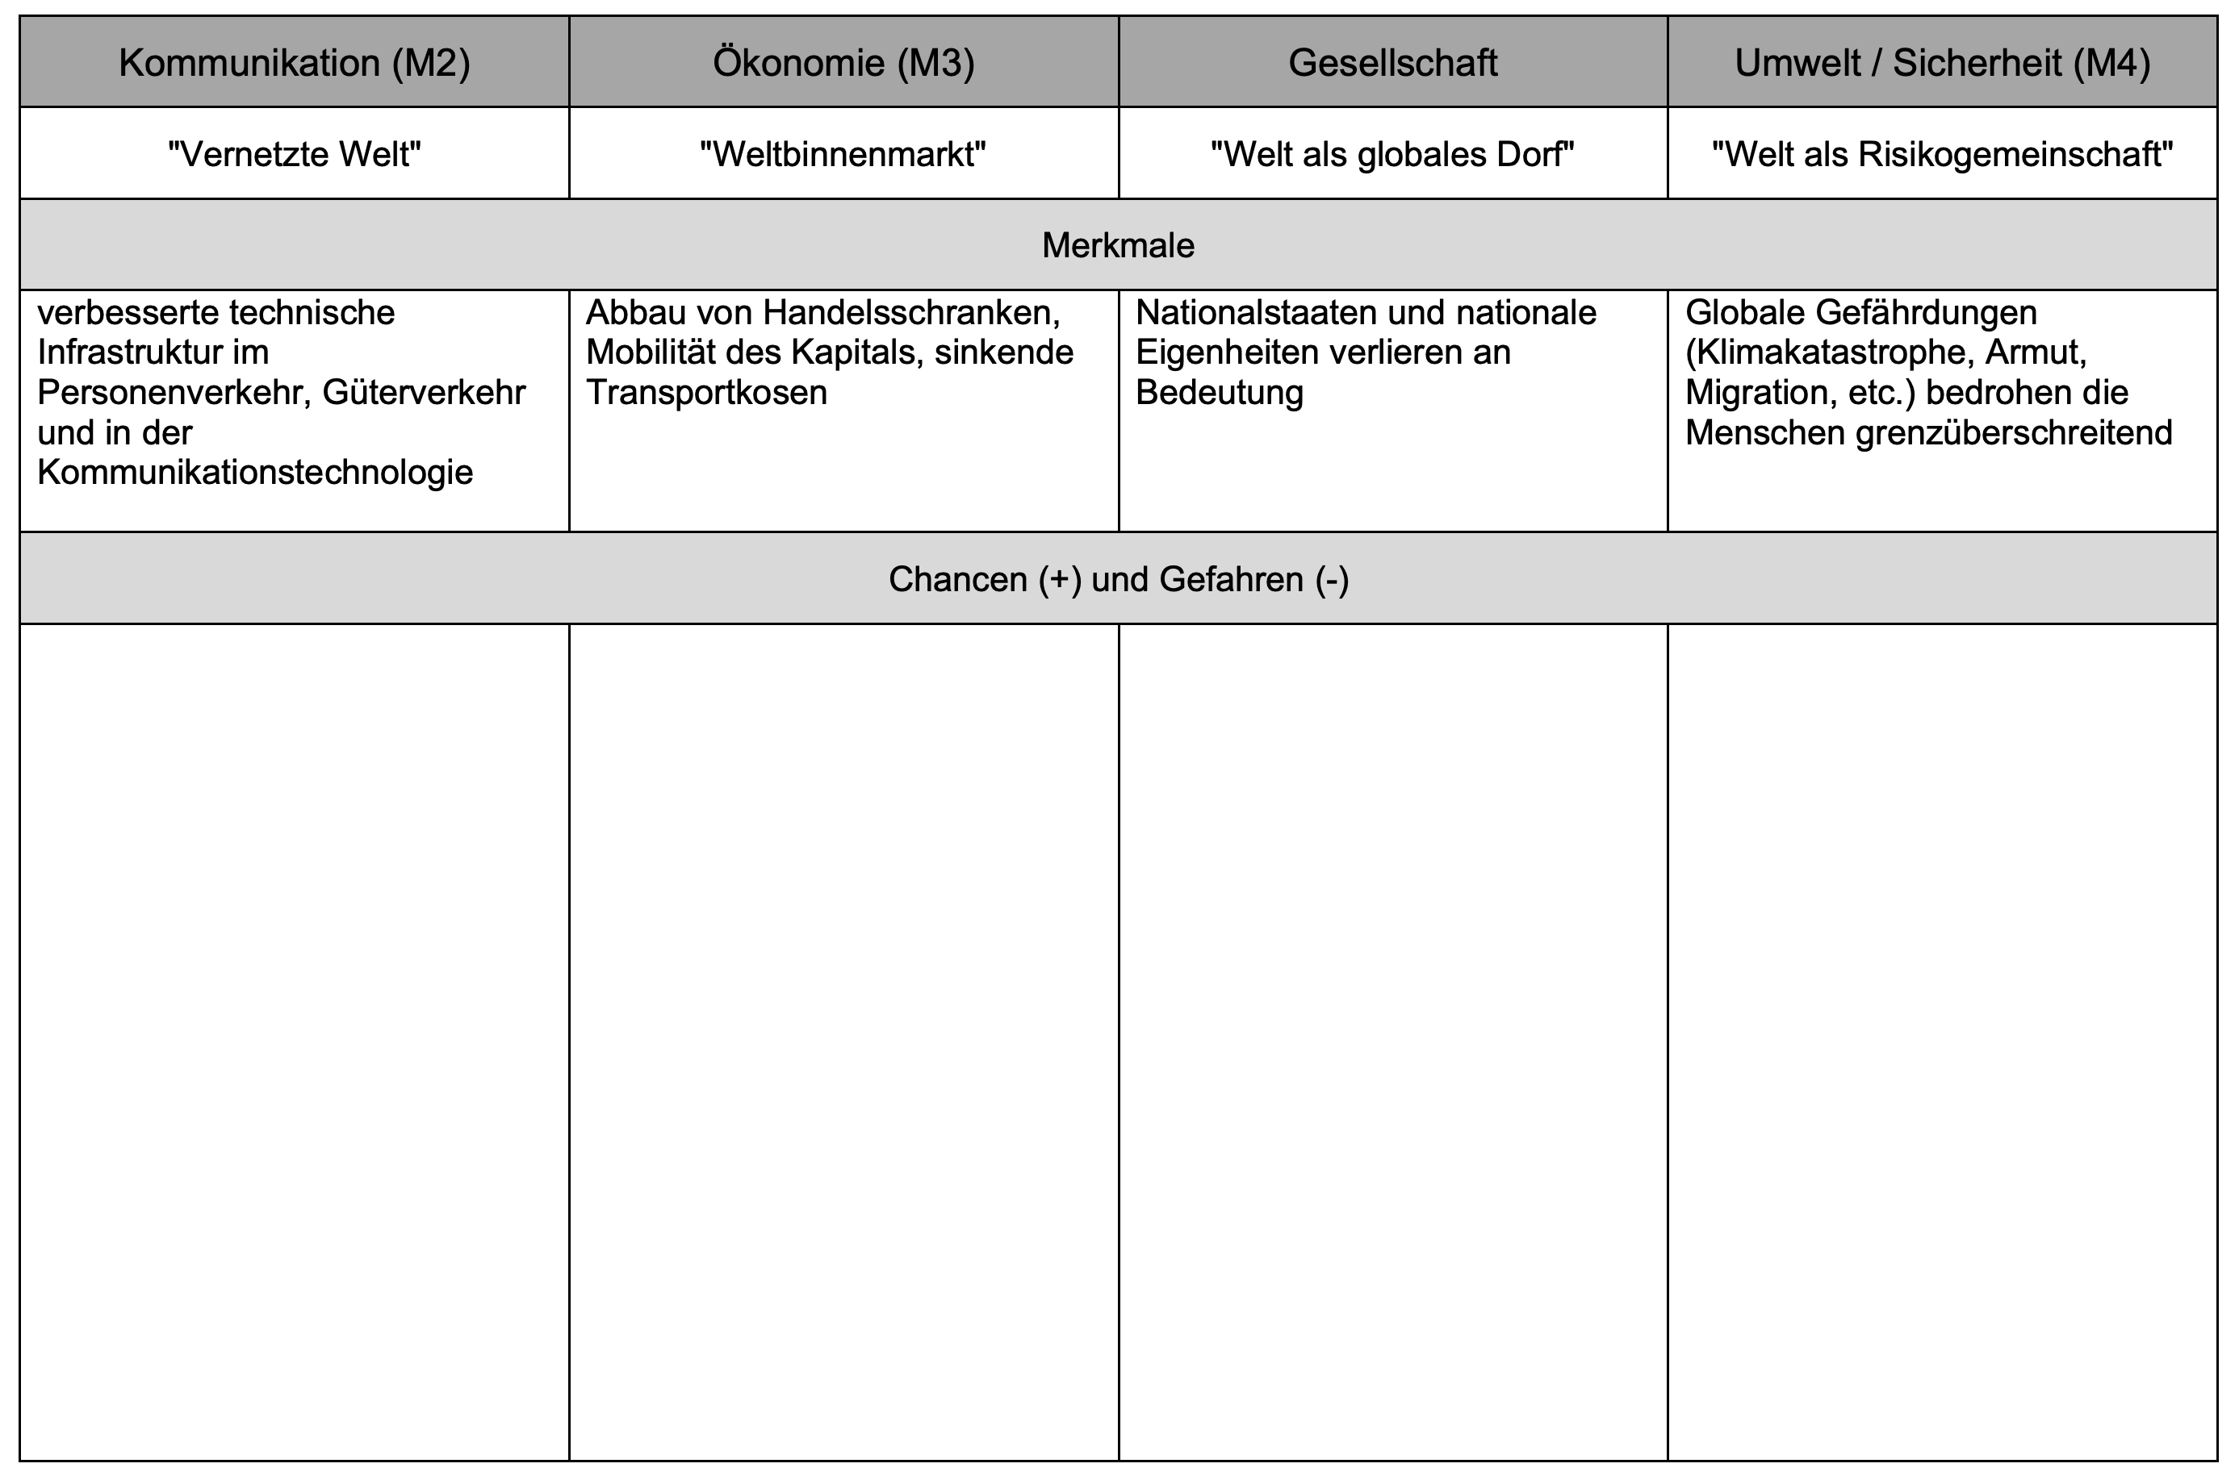
(abgeändert nach Bundeszentrale für politische Bildung, Themenblätter im Unterricht, Heft Nr. 28)

